Übung: Installieren von Linux auf einer virtuellen Maschine und Erkunden der Benutzeroberfläche (Kursleiterversion)

Zielsetzung

Teil 1: Installieren eines Linux-Betriebssystems auf der virtuellen Maschine

Teil 2: Erkunden der Benutzeroberfläche

1. Linux-Betriebssystems auf der virtuellen Maschine installieren
   * 1. Neue virtuelle Maschine erstellen
        1. Klicken Sie auf **Start**, und suchen Sie nach **VirtualBox**. Klicken Sie auf **Oracle VM VirtualBox**, um den Manager zu öffnen. Wenn der Manager geöffnet ist, klicken Sie auf **New** (Neu), um die Ubuntu-Installation zu starten.

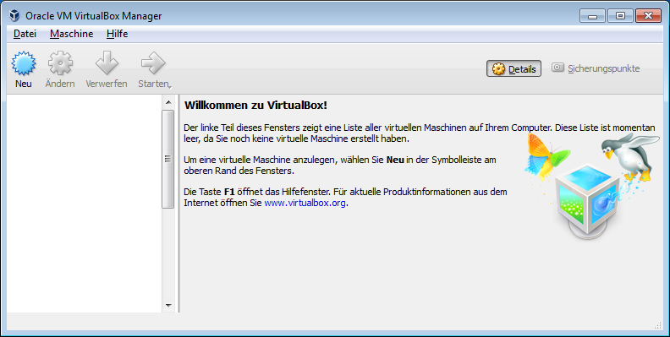

* + - 1. Geben Sie im Bildschirm **Name and operating system** (Name und Betriebssystem) **Ubuntu** in das Feld **Name** ein. Wählen Sie im Feld **Type** (Typ) die Option **Linux** aus. Wählen Sie im Feld **Version** die Option **Ubuntu (64-Bit)** aus, wenn Sie diese Version von der Ubuntu-Website heruntergeladen haben. Wählen Sie andernfalls die entsprechende heruntergeladene Version aus. Klicken Sie auf **Weiter**, um fortzufahren.

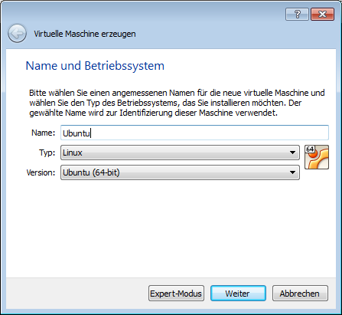

* + - 1. Erhöhen Sie im Bildschirm **Memory size** (Speichergröße) bei Bedarf die RAM-Größe, solange der RAM für die virtuelle Maschine im grünen Bereich bleibt. Jenseits des grünen Bereichs wird die Leistung des Hosts beeinträchtigt. Klicken Sie auf **Weiter**, um fortzufahren.

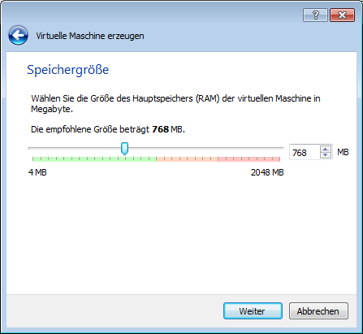

* + - 1. Klicken Sie im Bildschirm **Hard disk** (Festplatte) auf **Create** (Erstellen), um jetzt eine virtuelle Festplatte zu stellen.

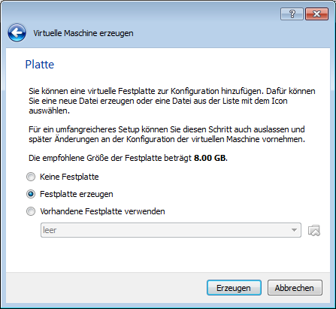

* + - 1. Verwenden Sie im Bildschirm **Hard disk file type** (Festplatten-Dateityp) die standardmäßige Dateitypeinstellung „VDI (VirtualBox Disk Image)“. Klicken Sie auf **Weiter**, um fortzufahren.

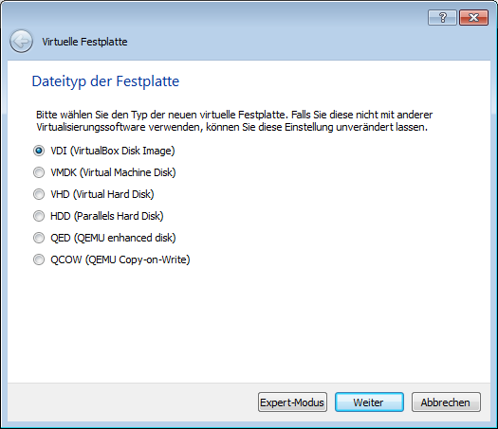

* + - 1. Verwenden Sie im Bildschirm **Storage on physical hard disk** (Speicher auf physischer Festplatte) die Standardeinstellung „Dynamically allocated“ (Dynamisch zugewiesen). Klicken Sie auf **Weiter**, um fortzufahren.

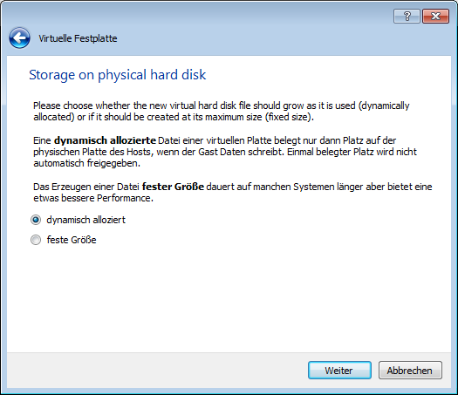

* + - 1. Im Bildschirm **File location and size** (Dateispeicherort und -größe) können Sie die Festplatte anpassen und den Namen und den Speicherort der virtuellen Festplatte ändern. Klicken Sie auf **Create** (Erstellen), um die Standardeinstellungen zu verwenden.

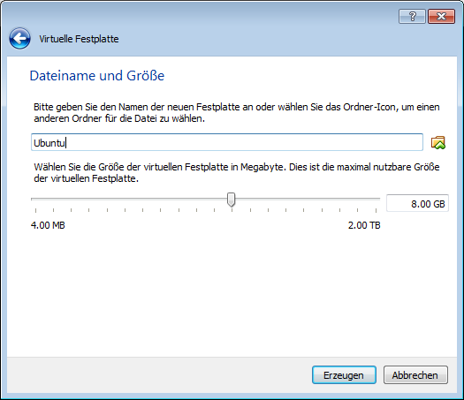

* + - 1. Wenn die Festplattenerstellung abgeschlossen ist, wird die neue virtuelle Maschine im Fenster **Oracle VM VirtualBox Manager** aufgeführt. Wählen Sie **Ubuntu** aus, und klicken Sie im oberen Menü auf **Start** ().

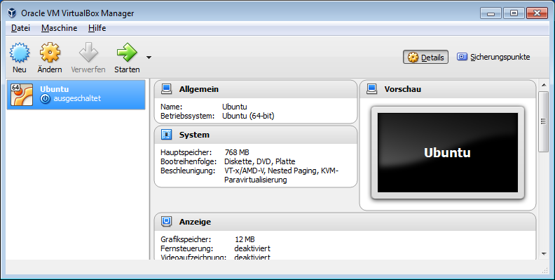

* + 1. Ubuntu auf der virtuellen Maschine installieren
       1. Wenn die virtuelle Maschine zum ersten Mal gestartet wird, ohne dass ein Betriebssystem installiert ist, werden Sie aufgefordert, einen Speicherort anzugeben, an dem ein Abbild des Betriebssystems zur Verfügung steht.

Wenn Sie das Betriebssystem heruntergeladen haben, klicken Sie auf das Datei-Manager-Symbol (), um den Speicherort des Betriebssystem-Abbilds im Dateisystem zu suchen. Wählen Sie die Datei mit der ISO-Erweiterung aus, und klicken Sie auf **Open** (Öffnen), um die Installation zu starten.

Wenn sich das Betriebssystem auf einem optischen Datenträger befindet, wählen Sie den Speicherort des optischen Laufwerks aus, das den optischen Datenträger enthält.

Klicken Sie auf **Start**, um fortzufahren. Führen Sie den nächsten Schritt nur dann durch, wenn Sie nicht nach einem Betriebssystem gefragt wurden.

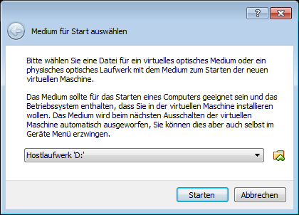

* + - 1. Wenn Sie die ISO-Datei gefunden und im vorherigen Schritt auf **Start** geklickt haben, überspringen Sie diesen Schritt. Wenn Sie nicht nach einem Betriebssystem-Abbild gefragt wurden, kehren Sie zum Fenster **Oracle VM VirtualBox Manager** zurück. Klicken Sie mit der rechten Maustaste auf **Ubuntu**, und wählen Sie **Settings** (Einstellungen) aus. Klicken Sie im Fenster **Ubuntu – Settings** (Ubuntu – Einstellungen) im linken Bereich auf **Storage** (Speicher). Klicken Sie im mittleren Bereich auf **Empty** (Leer). Klicken Sie im rechten Bereich auf das CD-Symbol (), und wählen Sie den Dateispeicherort des Betriebssystems aus. Klicken Sie auf **OK**, um fortzufahren.

Im Fenster **Oracle VM VirtualBox Manager** gehen Sie folgendermaßen vor: Wählen Sie **Ubuntu** aus, und klicken Sie im oberen Menü auf **Start** ().

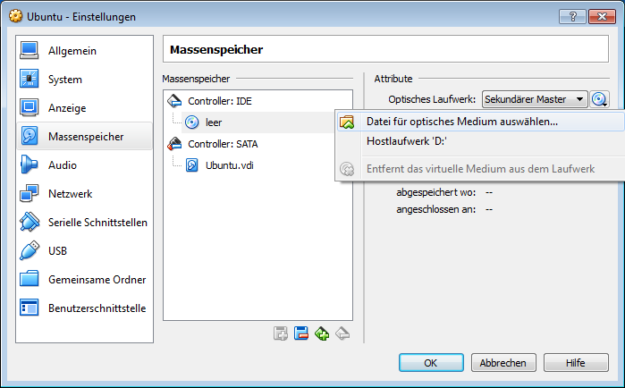

* + - 1. Auf der Seite **Welcome** (Willkommen) werden Sie gefragt, ob Sie Ubuntu ausprobieren oder installieren möchten. In dieser Übung installieren Sie das Betriebssystem Ubuntu auf dieser virtuellen Maschine. Klicken Sie auf **Install Ubuntu** (Ubuntu installieren).

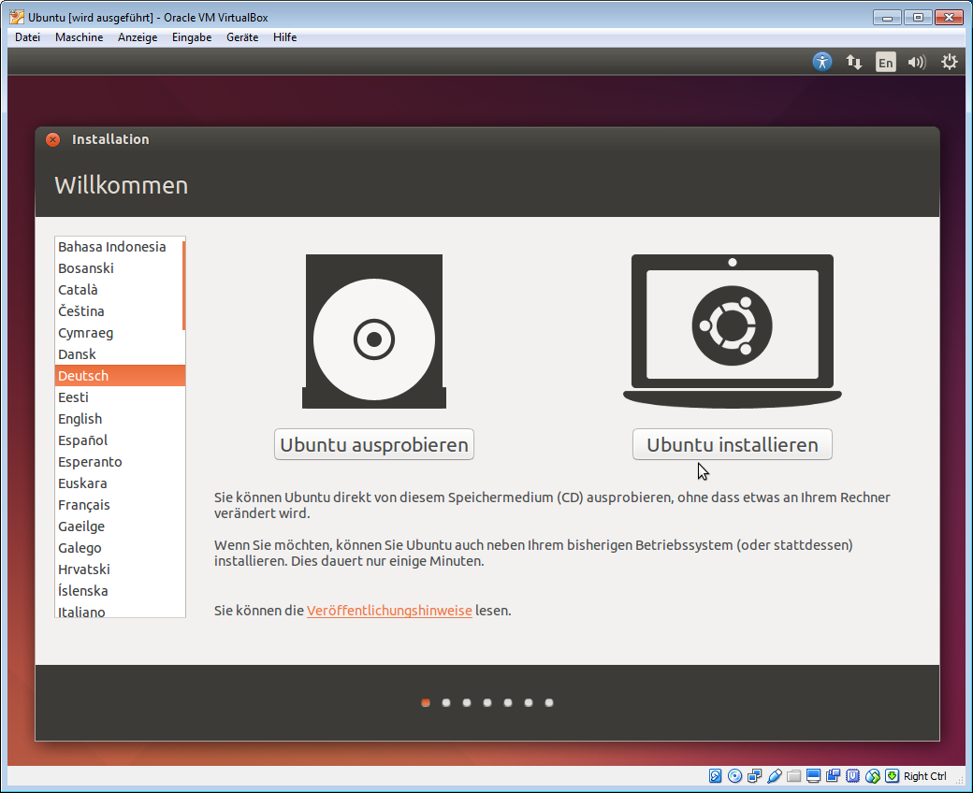

* + - 1. Überprüfen Sie auf der Seite **Preparing to install Ubuntu** (Installation von Ubuntu wird vorbereitet), ob der Computer die Installationsanforderungen erfüllt, die durch die grünen Häkchen dargestellt werden. Wählen Sie ggf. **Download updates while installing** (Aktualisierungen während der Installation herunterladen) und **Install this third-party software** (Software von Drittanbietern installieren) aus. Klicken Sie auf **Continue** (Weiter).

**Hinweis**: Wenn Sie nicht mit dem Internet verbunden sind, können Sie mit der Installation fortfahren und das Netzwerk später aktivieren.

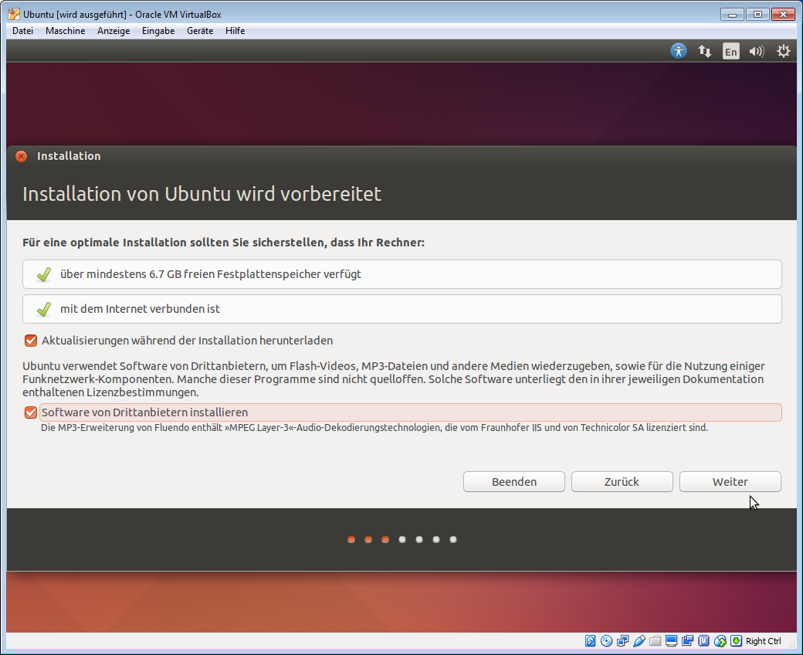

* + - 1. Da diese Ubuntu-Installation auf einer virtuellen Maschine vorgenommen wird, kann die Festplatte gelöscht und Ubuntu installiert werden, ohne den Betrieb des Host-Computers zu beeinträchtigen. Wählen Sie **Erase disk and install Ubuntu** (Festplatte löschen und Ubuntu installieren) aus. Andernfalls würden bei der Installation von Ubuntu auf einem physischen Computer alle Daten auf der Festplatte gelöscht und das vorhandene Betriebssystem durch Ubuntu ersetzt. Klicken Sie auf **Install Now** (Jetzt installieren), um mit der Installation zu beginnen.

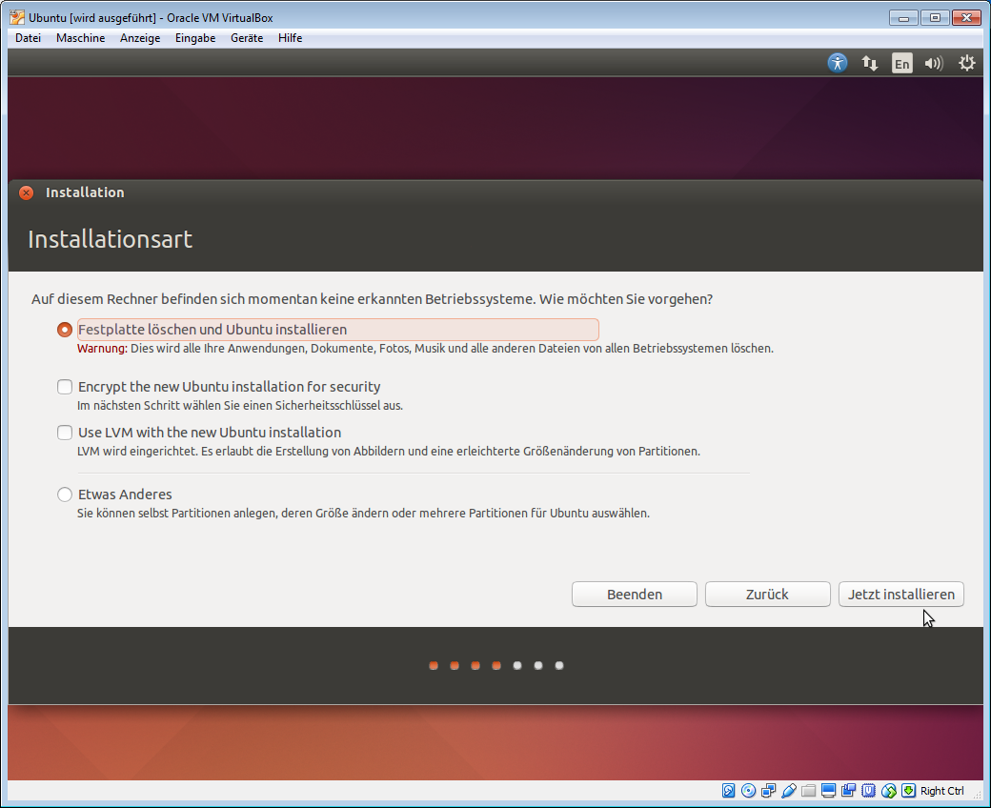

* + - 1. Klicken Sie auf **Continue** (Weiter), um die Festplatte zu löschen und Ubuntu zu installieren.
      2. Überprüfen Sie auf der Seite **Where are you?** (Wo befinden Sie sich?), ob der angegebene Standort korrekt ist. Geben Sie andernfalls Ihren Standort in das Feld ein, und wählen Sie den korrekten Standort auf der Liste aus. Klicken Sie dann auf **Continue** (Weiter).

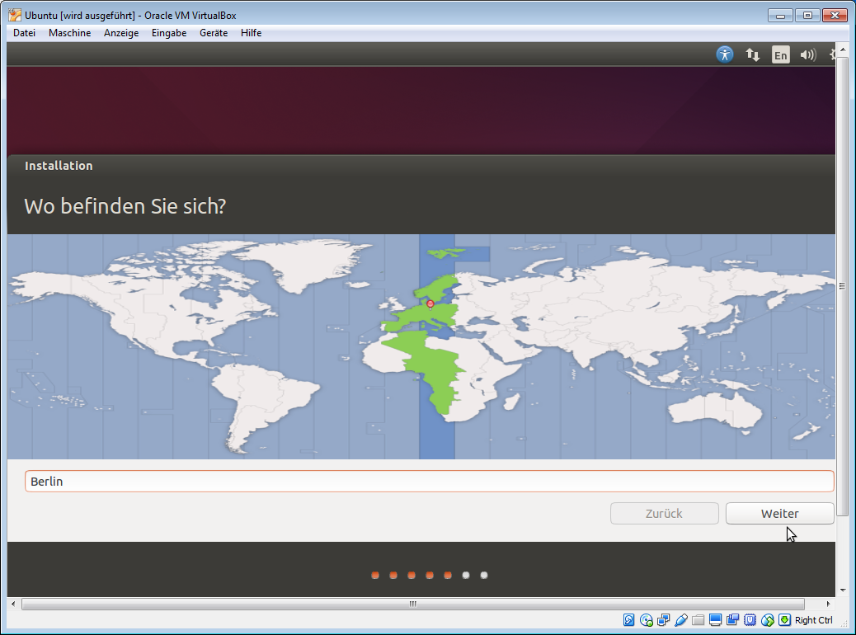

* + - 1. Überprüfen Sie auf der Seite **Keyboard layout** (Tastaturbelegung), ob die richtige Tastaturbelegung ausgewählt ist. Falls gewünscht, geben Sie Text in das Feld **Type here to test your keyboard** (Geben Sie hier etwas ein, um Ihre Tastaturbelegung zu überprüfen) ein, um die Tastaturbelegung zu überprüfen. Klicken Sie auf **Continue** (Weiter).

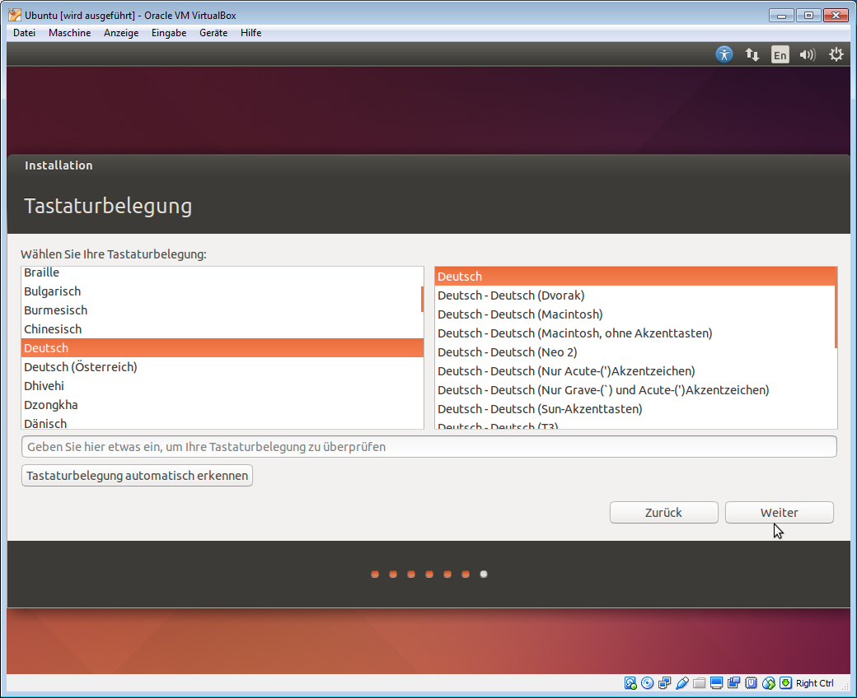

* + - 1. Geben Sie im Bildschirm **Who are you?** (Wer sind Sie?)Ihren Namen an, und wählen ein Passwort. Verwenden Sie **ITEUser** im Feld **Your Name** (Ihr Name) und **ITEpass!** als Passwort. Sie können den generierten Benutzernamen verwenden oder einen anderen Benutzernamen eingeben. Bei Bedarf können Sie die anderen Einstellungen ändern. Klicken Sie auf **Continue** (Weiter).

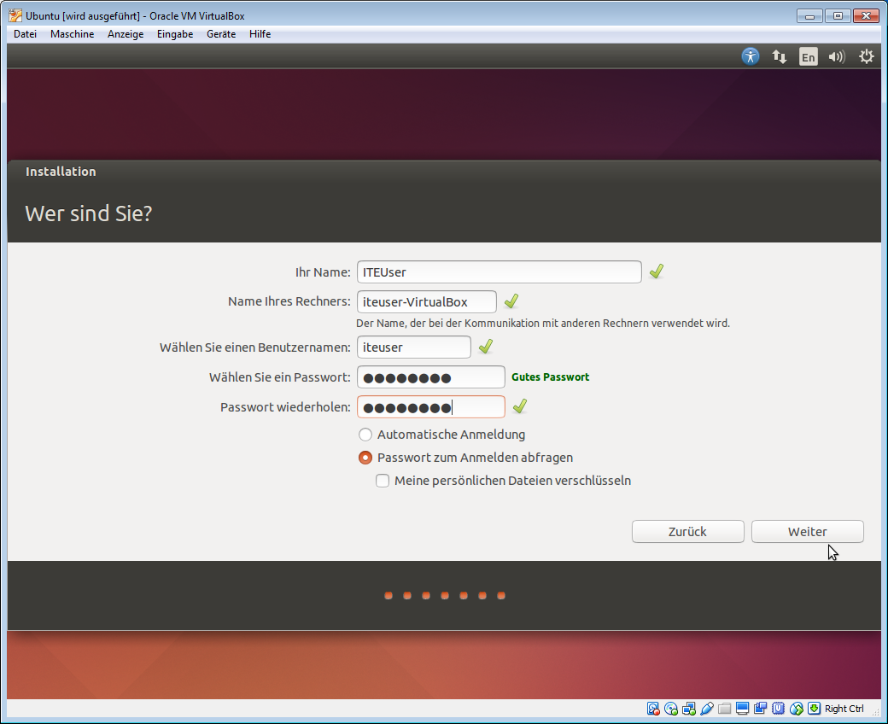

* + - 1. Das Betriebssystem Ubuntu wird jetzt auf der virtuellen Maschine installiert. Dieser Vorgang dauert einige Minuten. Wenn das Fenster „Installation complete“ (Installation abgeschlossen) angezeigt wird, klicken Sie auf **Restart now** (Jetzt neu starten), um die neue Installation zu verwenden. Wenn sich ein Installationsdatenträger im optischen Laufwerk befindet, entfernen Sie den Datenträger, schließen Sie das Laufwerk, und drücken Sie die **Eingabetaste**, um fortzufahren.

1. Benutzeroberfläche erkunden

In diesem Teil installieren Sie die VirtualBox-Gasterweiterungen und erkunden die Ubuntu-Benutzeroberfläche.

* + 1. Gasterweiterungen installieren
       1. Melden Sie sich mit den zuvor erstellten Benutzeranmeldeinformationen bei Ihrer virtuellen Ubuntu-Maschine an.
       2. Ihr Ubuntu Desktop-Fenster ist möglicherweise kleiner als erwartet. Dies ist insbesondere bei Monitoren mit hoher Auflösung der Fall. Klicken Sie auf **Device > Insert Guest Additions CD image…** (Geräte > Medium mit Gasterweiterungen einlegen), um die Gasterweiterungen zu installieren. Diese stellen zusätzliche Funktionen bereit, wie die Änderung der Bildschirmauflösung auf der virtuellen Maschine.

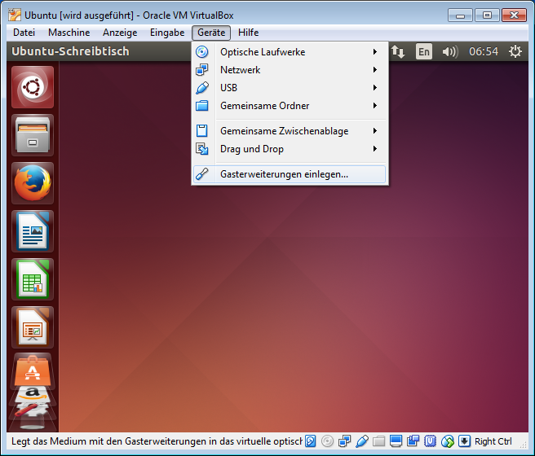

* + - 1. Klicken Sie auf **Run** (Ausführen), um die Erweiterungen zu installieren. Wenn Sie zur Eingabe eines Passworts aufgefordert werden, verwenden Sie das gleiche Passwort, mit dem Sie sich angemeldet haben. Klicken Sie auf **Authenticate** (Authentifizieren), um fortzufahren.

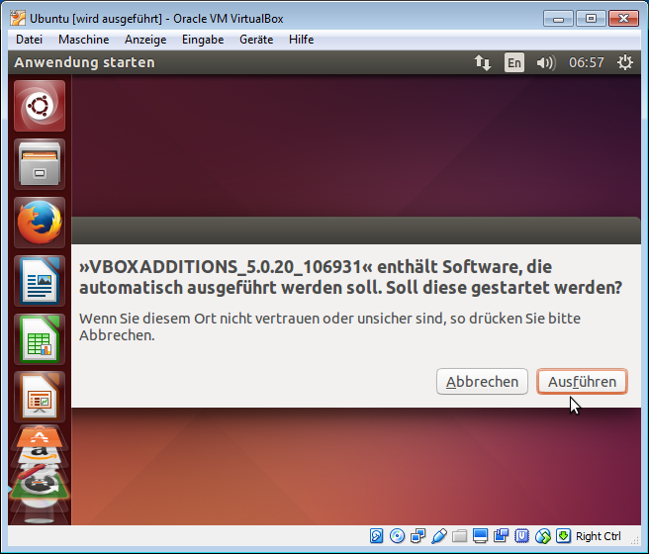

* + - 1. Wenn der Computer während der Installation nicht mit dem Internet verbunden war, klicken Sie im Oracle VirtualBox-Menü auf **Devices > Network Settings** (Geräte > Netzwerkeinstellungen). Aktivieren Sie die Netzwerkadapter, und konfigurieren Sie ggf. die richtige Einstellung für Netzwerkverbindungen. Klicken Sie auf **OK**.

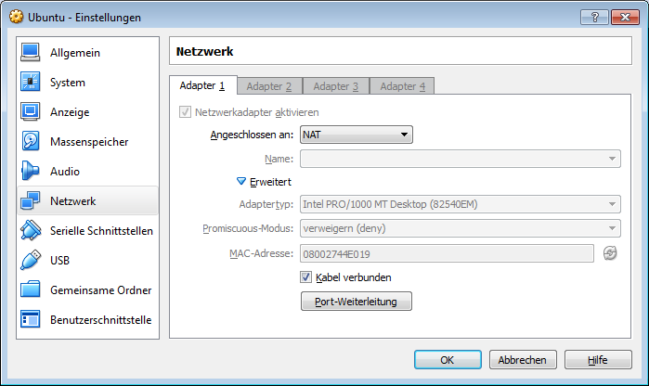

* + - 1. Wenn die Installation der Erweiterungen abgeschlossen ist, starten Sie die virtuelle Maschine noch einmal neu. Klicken Sie in der oberen rechten Ecke auf **Settings** (Einstellungen) (), und anschließend auf **Shut down** (Herunterfahren). Klicken Sie auf **Restart** (Neu starten), um Ubuntu neu zu starten.

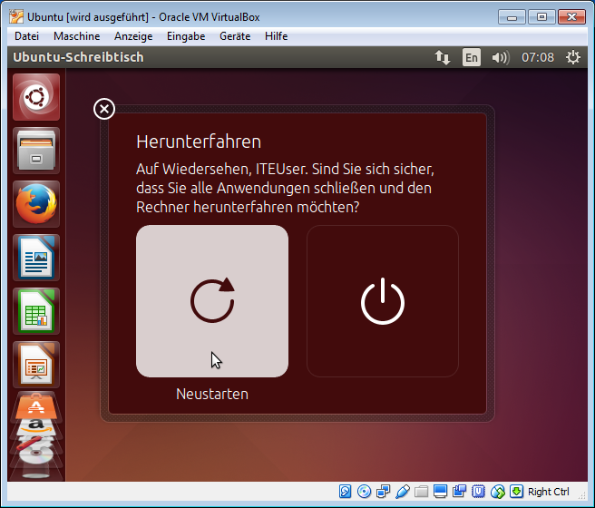

* + 1. Öffnen Sie einen Webbrowser.
       1. Melden Sie sich erneut bei Ubuntu an. Nach der erneuten Anmeldung können Sie die Größe des Fensters der virtuellen Maschine ändern.
       2. Klicken Sie auf **Dash** (), um Ihren Computer und die Online-Ressourcen zu durchsuchen. Geben Sie **web browser** (Webbrowser) ein, klicken Sie unter der Überschrift „Applications“ (Anwendungen) auf den gewünschten Webbrowser, und navigieren Sie zu verschiedenen Websites.

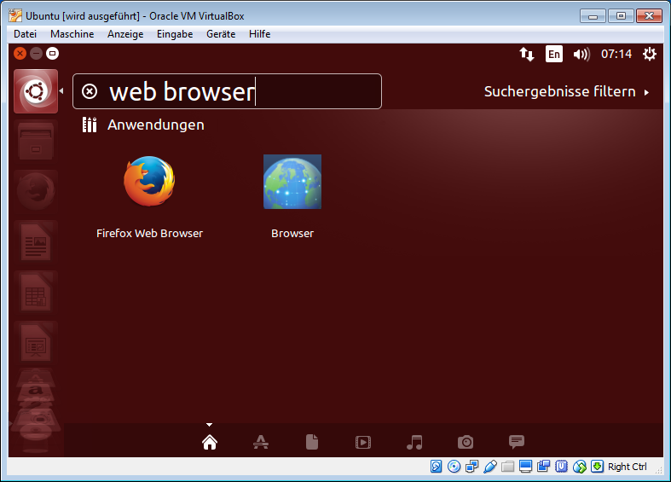

* + - 1. Um auf die Kommandozeile zugreifen, klicken Sie auf **Dash**, und geben Sie **terminal** ein. Daraufhin wird eine Liste mit Terminal-Emulatoren unter der Überschrift „Applications“ (Anwendungen) aufgeführt.

Wie viele Emulatoren werden Ihnen angeboten, und wie lauten deren Namen?

____________________________________________________________________________________

____________________________________________________________________________________

____________________________________________________________________________________

1. Überlegung

Welche Vor- und Nachteile hat die Verwendung einer virtuellen Maschine?

_______________________________________________________________________________________

_______________________________________________________________________________________

_______________________________________________________________________________________

_______________________________________________________________________________________

_______________________________________________________________________________________

_______________________________________________________________________________________